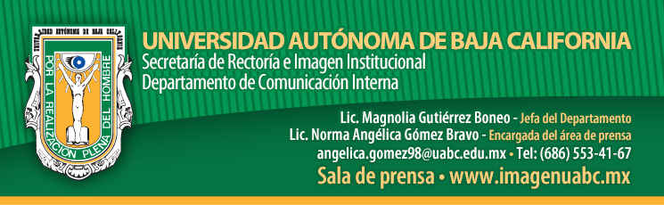
BOLETÍN 038/2015-2
Llega a Ensenada la exposición itinerante de totoaba

- El Rector de UABC anunció el apoyo de 50 millones de pesos por parte de la Semarnat para ampliar laboratorios de reproducción y crianza de esta especie.

Ensenada, B.C., miércoles 07 de octubre de 2015.- El Museo Caracol del puerto de Ensenada es sede de la exposición itinerante La Totoaba: Gigante del Alto Golfo de California, presentada por el Centro de Estudios Sobre la Universidad (CESU), e inaugurada por el Rector de la Universidad Autónoma de Baja California (UABC), doctor Juan Manuel Ocegueda Hernández.

Esta exposición, que ya se presentó en Mexicali y en el puerto de San Felipe, tiene la intención de fomentar la conservación de la totoaba a través de una muestra fotográfica e informativa sobre la historia de esta especie que desde hace más de 20 años forma parte de los proyectos de investigación para su reproducción en cautiverio en la Facultad de Ciencias Marinas de la UABC Campus Ensenada.

El Rector de la Máxima Casa de Estudios aseveró que es motivo de orgullo encabezar uno de los esfuerzos más importantes a nivel nacional e internacional en la protección y conservación de una especie que en algún momento se consideró en peligro de extinción y que gracias al trabajo científico realizado por investigadores cimarrones, hoy se puede afirmar con satisfacción que ese riesgo se ha disipado.

“Los cimarrones estamos convencidos de que la protección al medio ambiente y a la biodiversidad es un deber personal, familiar, institucional y de toda la comunidad, pero sobre todo, es un eje medular de la responsabilidad social universitaria, por ello, continuaremos apoyando el proyecto de repoblamiento de totoaba en las aguas del mar de Cortés como lo hemos hecho ya por 21 años, periodo en el que hemos liberado más de 50 mil ejemplares y estamos próximos a liberar otros 15 mil”, afirmó el doctor Ocegueda Hernández.

El Rector aprovechó la ocasión para anunciar que como resultado de las gestiones conjuntas entre el Gobierno del Estado de Baja California y la Universidad, se logró recientemente un apoyo de 50 millones de pesos por parte de la Secretaría del Medio Ambiente y Recursos Naturales (Semarnat), mismos que serán complementados con recursos estatales y universitarios para alcanzar una inversión total de 58 millones de pesos, fondo que se destinará a la construcción de instalaciones y la adquisición de equipo y que se ejercerán en el 2015 y 2016 para ampliar los laboratorios donde se lleva a cabo la reproducción y crianza de totoaba, donde se espera obtener una producción de aproximadamente 750 mil ejemplares en los próximos 5 años.

El doctor Alfredo Félix Buenrostro Ceballos, Coordinador del CESU, dijo que esta exposición se inscribe dentro del Programa Medio Ambiente y Universidad, cuya iniciativa fue acogida por la Facultad de Ciencias Marinas y el Instituto de Investigaciones Culturales -Museo de la UABC, unidades académicas que le dieron contenido y forma a esta muestra.

“Es un buen ejemplo de difusión de la ciencia y demuestra cómo el conocimiento científico que generan nuestros académicos se aplica y traduce en beneficio de nuestras comunidades, el medio ambiente y de la preservación de sus especies; además de contribuir a crear conciencia sobre tan valioso recurso natural”, finalizó el Coordinador del CESU.

Por su parte, el maestro Luis Javier Garavito Elías, Coordinador del evento y exrector de la UABC, expresó que esta exposición se pensó hacer en el momento álgido en el que la especie se encuentra amenazada por el oportunismo y la delincuencia organizada, por lo que el objetivo primordial es dar a conocer la historia y hacer conciencia de la importancia de esta especie endémica del Golfo de California.

Para dar realce al evento, Dulce Elena Martínez Barrera, alumna de la Escuela Secundaria Técnica No.6 del puerto de San Felipe, dio lectura a un cuento de su autoría denominado "Memorias de una totoaba".
Acompañaron al Rector en el presídium la doctora Edna Luna Serrano, Presidenta de la Junta de Gobierno; licenciado Víctor Alonso Ibáñez Esquer, Director de Pesca del Estado de Baja California en representación del licenciado Francisco Arturo Vega de Lamadrid, Gobernador del Estado de Baja California; Capitán Rafael Gómez Cornejo, en representación del Comandante de la Segunda Región Naval, Almirante Víctor Francisco Uribe Arévalo; licenciado Alfonso Oriel Blancafort Camarena, Delegado de la Secretaría de Medio Ambiente y Recursos Naturales (SEMARNAT); licenciado Isaac García Pereda, Delegado de la Procuraduría Federal de Protección al Ambiente (PROFEPA), así como Vicerrectores de los Campus Ensenada, Tijuana y Mexicali, directores, funcionarios y coordinadores universitarios, entre otros.

